目录
一、新建提案流程说明 2
二、流程退回修改情况 7
三、《知识产权申请审批表》下载打印及上传盖章文件流程 8
四、代理机构注意事项 9
五、文件归档流程 10

一、新建提案流程说明
（一）申请前，进入“数字华电-应用中心-知识产权管理系统-新建提案-启动流程”，提案审批通过进入主页-【待办列表】下载打印《知识产权申请审批表》。
（二）下载打印《知识产权申请审批表》至所属院系签字盖章，完成后（如委托代理申请可同时携代理合同）无需用印直接至技术转移转化中心（非寒暑假至师生服务中心20号窗口）完成签字盖章。
（三）进入主页-【待办列表】，上传已完成盖章的《知识产权申请审批表》与《代理委托合同》扫描件至附件，校内流程审批完成。
（四）校内提案流程以华北电力大学作为申请人事实为前提进行申请；如非项目成果的共有专利，则视为自主研发成果，经与合作单位协商沟通并确认信息后，可直接启动申请流程。如申请人非华北电力大学的专利:方式一，在配合该申请人完成撰写申请文件后，应由申请人使用本单位账号在“专利业务办理系统客户端”自行提交（客户端至国家知识产权专利业务办理系统下载，网址：https://cponline.cnipa.gov.cn/）。方式二，配合委托代理机构，项目合同明确“研究成果归甲方所有，约定专利申请费和维护费由乙方承担”约定内容为前提，可申请技术转移转化中心用印完成代理合同盖章（详见流程《技术转移转化中心20号窗口盖章文件合规自查流程》）。
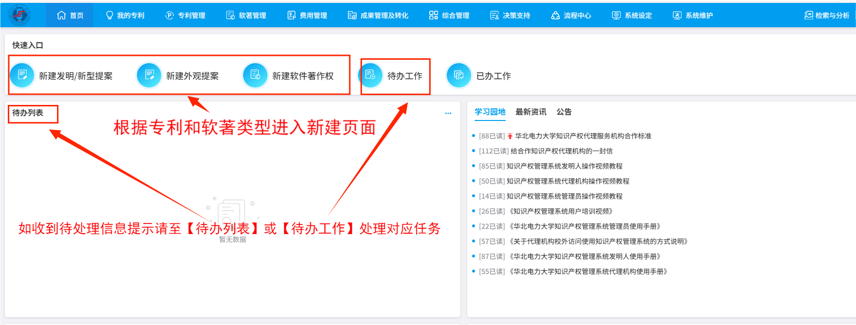
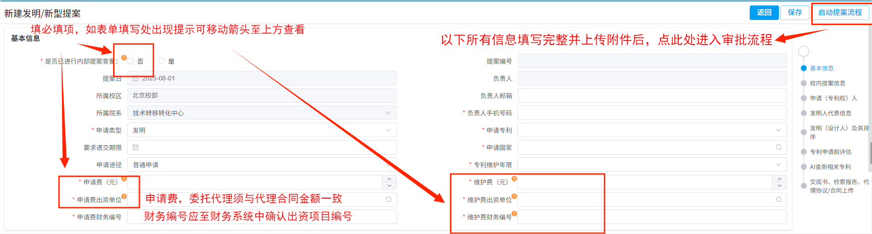
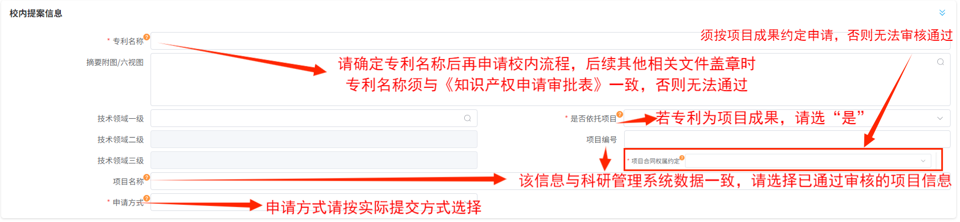
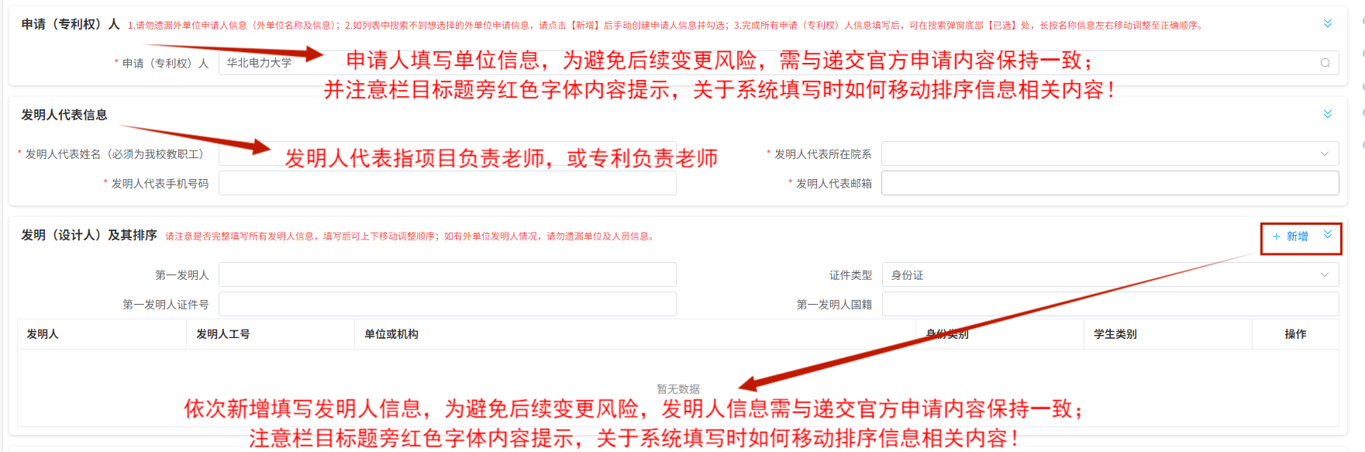
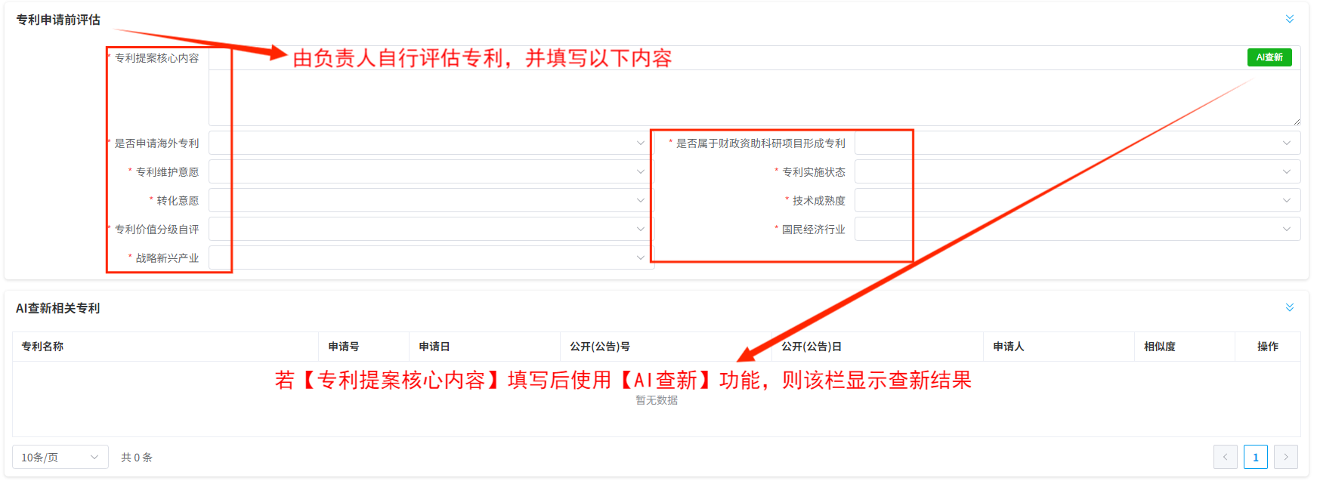
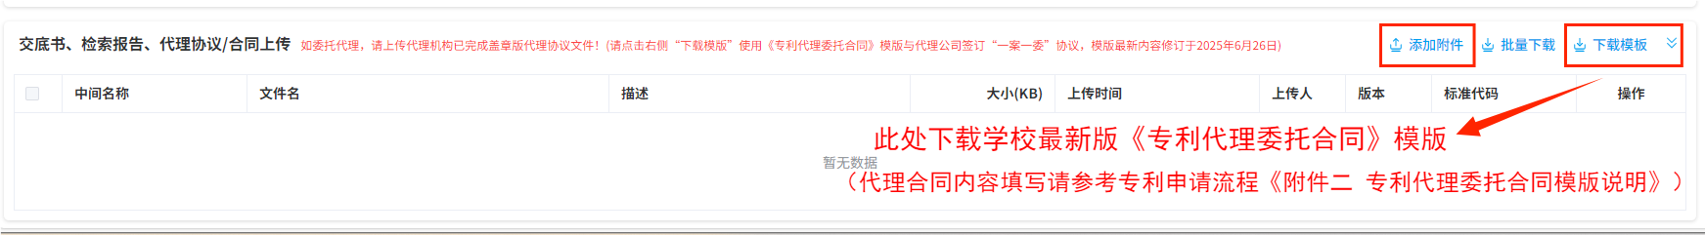
【添加附件】说明：
1.申请方式为【自行申请】和【委托代理（非华电出资）】附件应上传《技术交底书》、《检索报告》（如有）、项目合同扫描件（如依托项目）文件；
2.申请方式为【委托代理】附件应上传《技术交底书》、《代理协议/合同》、《检索报告》（如有）、项目合同扫描件（如依托项目）文件；
3.申请方式为【委托代理（自费）】或【委托代理（非华电出资）】（华电为第一申请人），附件应上传《技术交底书》、《检索报告》（如有）、项目合同扫描件（如依托项目）、《专利申请说明》（1.承诺出现非正常专利及时撤回；2.承诺申请文件撰写标准如下;权利要求项数不低于5项、说明书页数不低于5页、申请文件查新率不低于50%；3.完成负责人签字及所属院系盖章）。

二、流程退回修改情况
进入系统首页【待办列表】或【待办工作】处理任务，点击右上角【编辑】，按意见修改内容，【保存】关闭页面，点击【提交】。
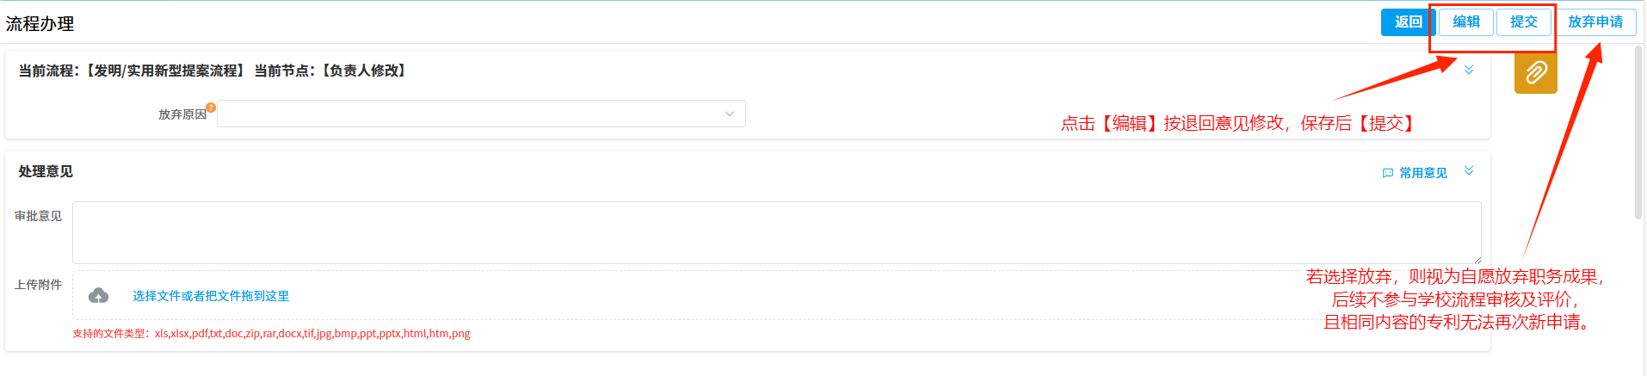

三、《知识产权申请审批表》下载打印及上传盖章文件流程
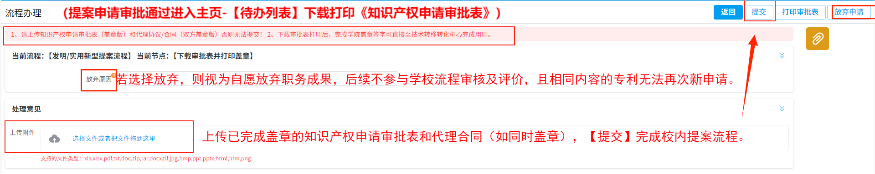
上传盖章文件（《知识产权申请审批表》、代理合同）则完成校内提案流程，后续按待办信息提示进入系统首页【待办列表】或【待办工作】处理任务。

注意：如长期未处理待办任务，则系统限制账号新申请权限，请负责人和代理机构及时处理！

四、代理机构注意事项
委托代理注意事项：
- 负责人协助代理进入系统首页-学习园地-下载阅读《关于代理机构校外访问使用知识产权管理系统的方式说明》和《华北电力大学知识产权代理服务机构合作标准》文件；
- 负责人新建提案时若无法搜索对应代理机构，协助代理机构联系技术转移转化中心（索老师15101015722）建立账号，使用校内网络VPN访问系统并上传执业许可证、代理师资格证审核通过；
- 负责人完成校内提案流程（上传已完成盖章的知识产权申请审批表和代理合同并审批通过），由代理人使用代理机构账号处理待办任务，如流程推送至负责人相关节点，则进入【待办列表】或【待办工作】配合审核上传相关材料是否正确；
- 负责人配合代理机构登录系统归档上传所接收所有官方通知书及证书。

五、文件归档流程
【待递交申请】（该节点未完成提案流程，需按首页【待办列表】节点提示配合操作）
提交专利后接收的所有通知书及证书请按类型上传至【专利管理】-【待递交申请】-点击对应提案信息-右上角【编辑】-【上传普通通知书】。（发明专利周期过长，可上传已接收的通知书，提案流程完成后至全部专利流程进行归档流程）
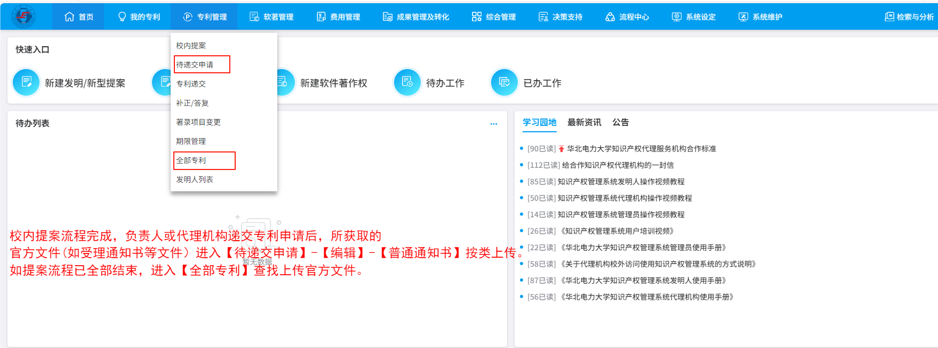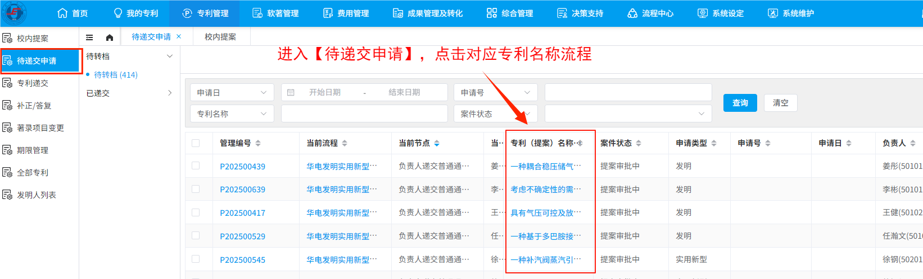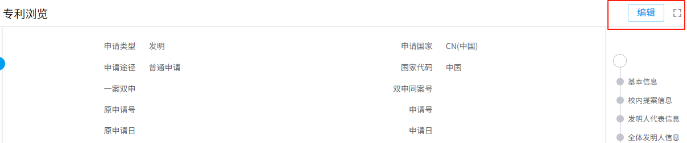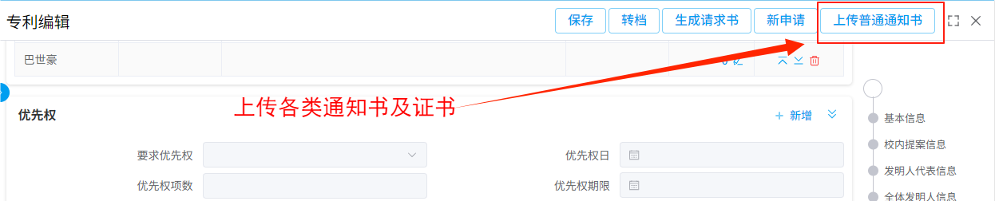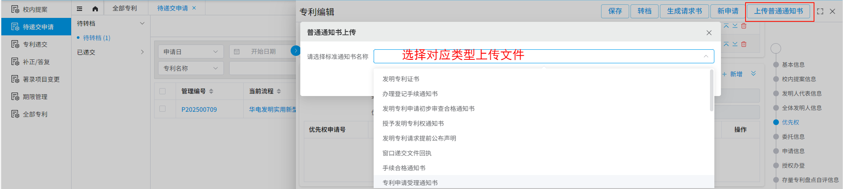

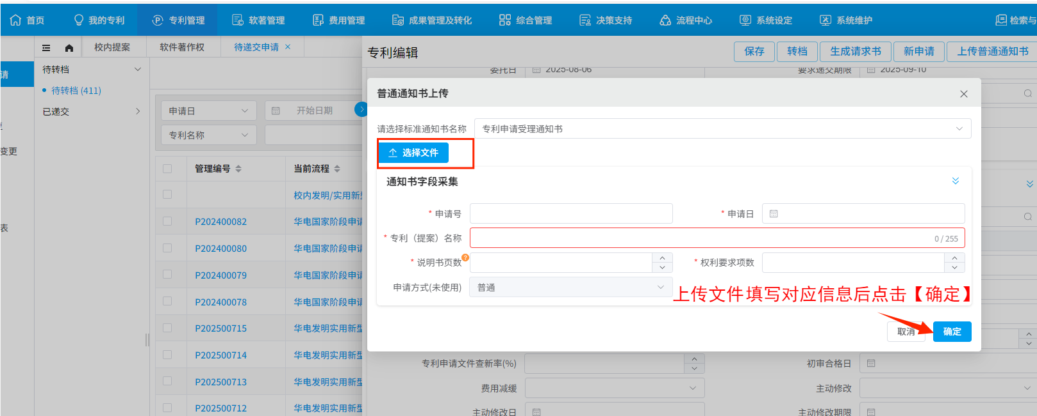

【全部专利】（该节点在已无待办提示，需将陆续已接收相关专利通知书及证书按类上传至系统）
当提案流程全部结束，进入【全部专利】查找点击对应专利按类上传文件。
